Свыше 170 км дорог модернизировали и построили при реконструкции развязок на МКАД
25.10.2023
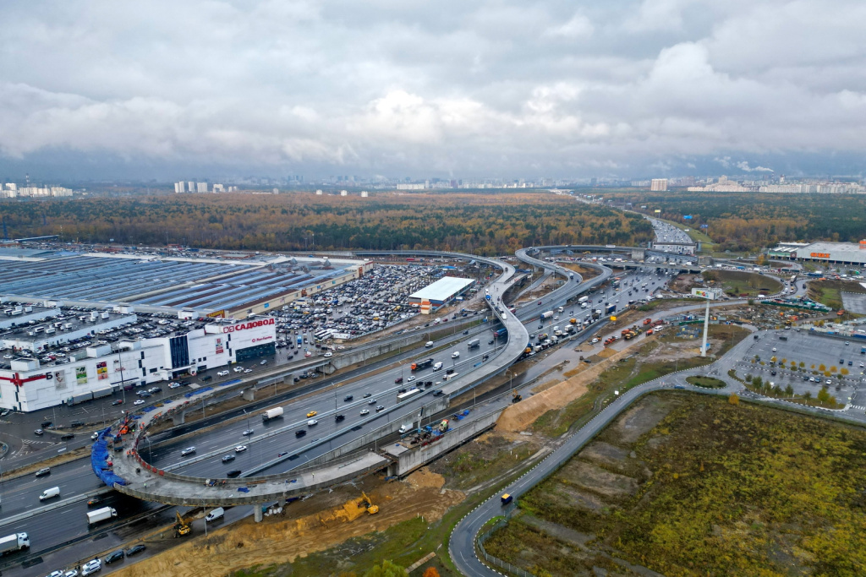

Более 174 км дорог модернизировано и построено в ходе проектов реконструкции 20 транспортных развязок на МКАД с 2012 года, сообщил заместитель мэра Москвы по вопросам градостроительной политики и строительства Андрей Бочкарёв.
«В столице завершается масштабная работа по реконструкции развязок клеверного типа на Московской кольцевой автомобильной дороге. Сейчас уже модернизировано 20 развязок, еще две – на пересечении с улицей Верхние поля и с Алтуфьевским шоссе – в работе и будут готовы до конца следующего года», – сказал Андрей Бочкарёв.
По словам заммэра, реконструкция и строительство развязок на МКАД является одним из приоритетов развития транспортной системы Москвы.
«Помимо реконструкции самих развязок и вылетных магистралей проводится работа по развитию прилегающей дорожной сети, расширению проезжей части МКАД за счет строительства боковых проездов и переходно-скоростных полос», – пояснил Бочкарёв.
Глава Стройкомплекса добавил, что эта работа синхронизирована с реконструкцией вылетных магистралей внутри МКАД и на территории Московской области, что позволяет существенно увеличить их пропускную способность и обеспечить полноценную связь транспортной инфраструктуры Москвы и Подмосковья.

Адрес страницы: http://udms.mos.ru/presscenter/news/detail/11932327.html
ГКУ города Москвы «Управление дорожно-мостового строительства»

